Утверждена
постановлением Администрации Валдайского
(наименование документа об утверждении, включая наименования
муниципального района Новгородской области
органов государственной власти или органов местного
самоуправления, принявших решение об утверждении схемы
или подписавших соглашение о перераспределении земельных участков)
от | 08.09.2021 | № | 1608

Схема расположения земельного участка или земельных участков
на кадастровом плане территории

Условный номер земельного участка —
Площадь земельного участка 342 м²
Обозначение характерных точек границ | Координаты, м
 | Х | Y

1 | 2 | 3
(1)
1 | 508864.00 | 2316799.53
2 | 508871.31 | 2316810.38
3 | 508853.32 | 2316822.28
4 | 508848.21 | 2316814.70
5 | 508859.98 | 2316806.66
6 | 508858.19 | 2316803.09
1 | 508864.00 | 2316799.53
(2)
7 | 508842.67 | 2316783.41
8 | 508849.58 | 2316793.97
9 | 508840.47 | 2316799.78
10 | 508835.76 | 2316793.00
11 | 508840.29 | 2316789.82
12 | 508837.95 | 2316786.56
7 | 508842.67 | 2316783.41

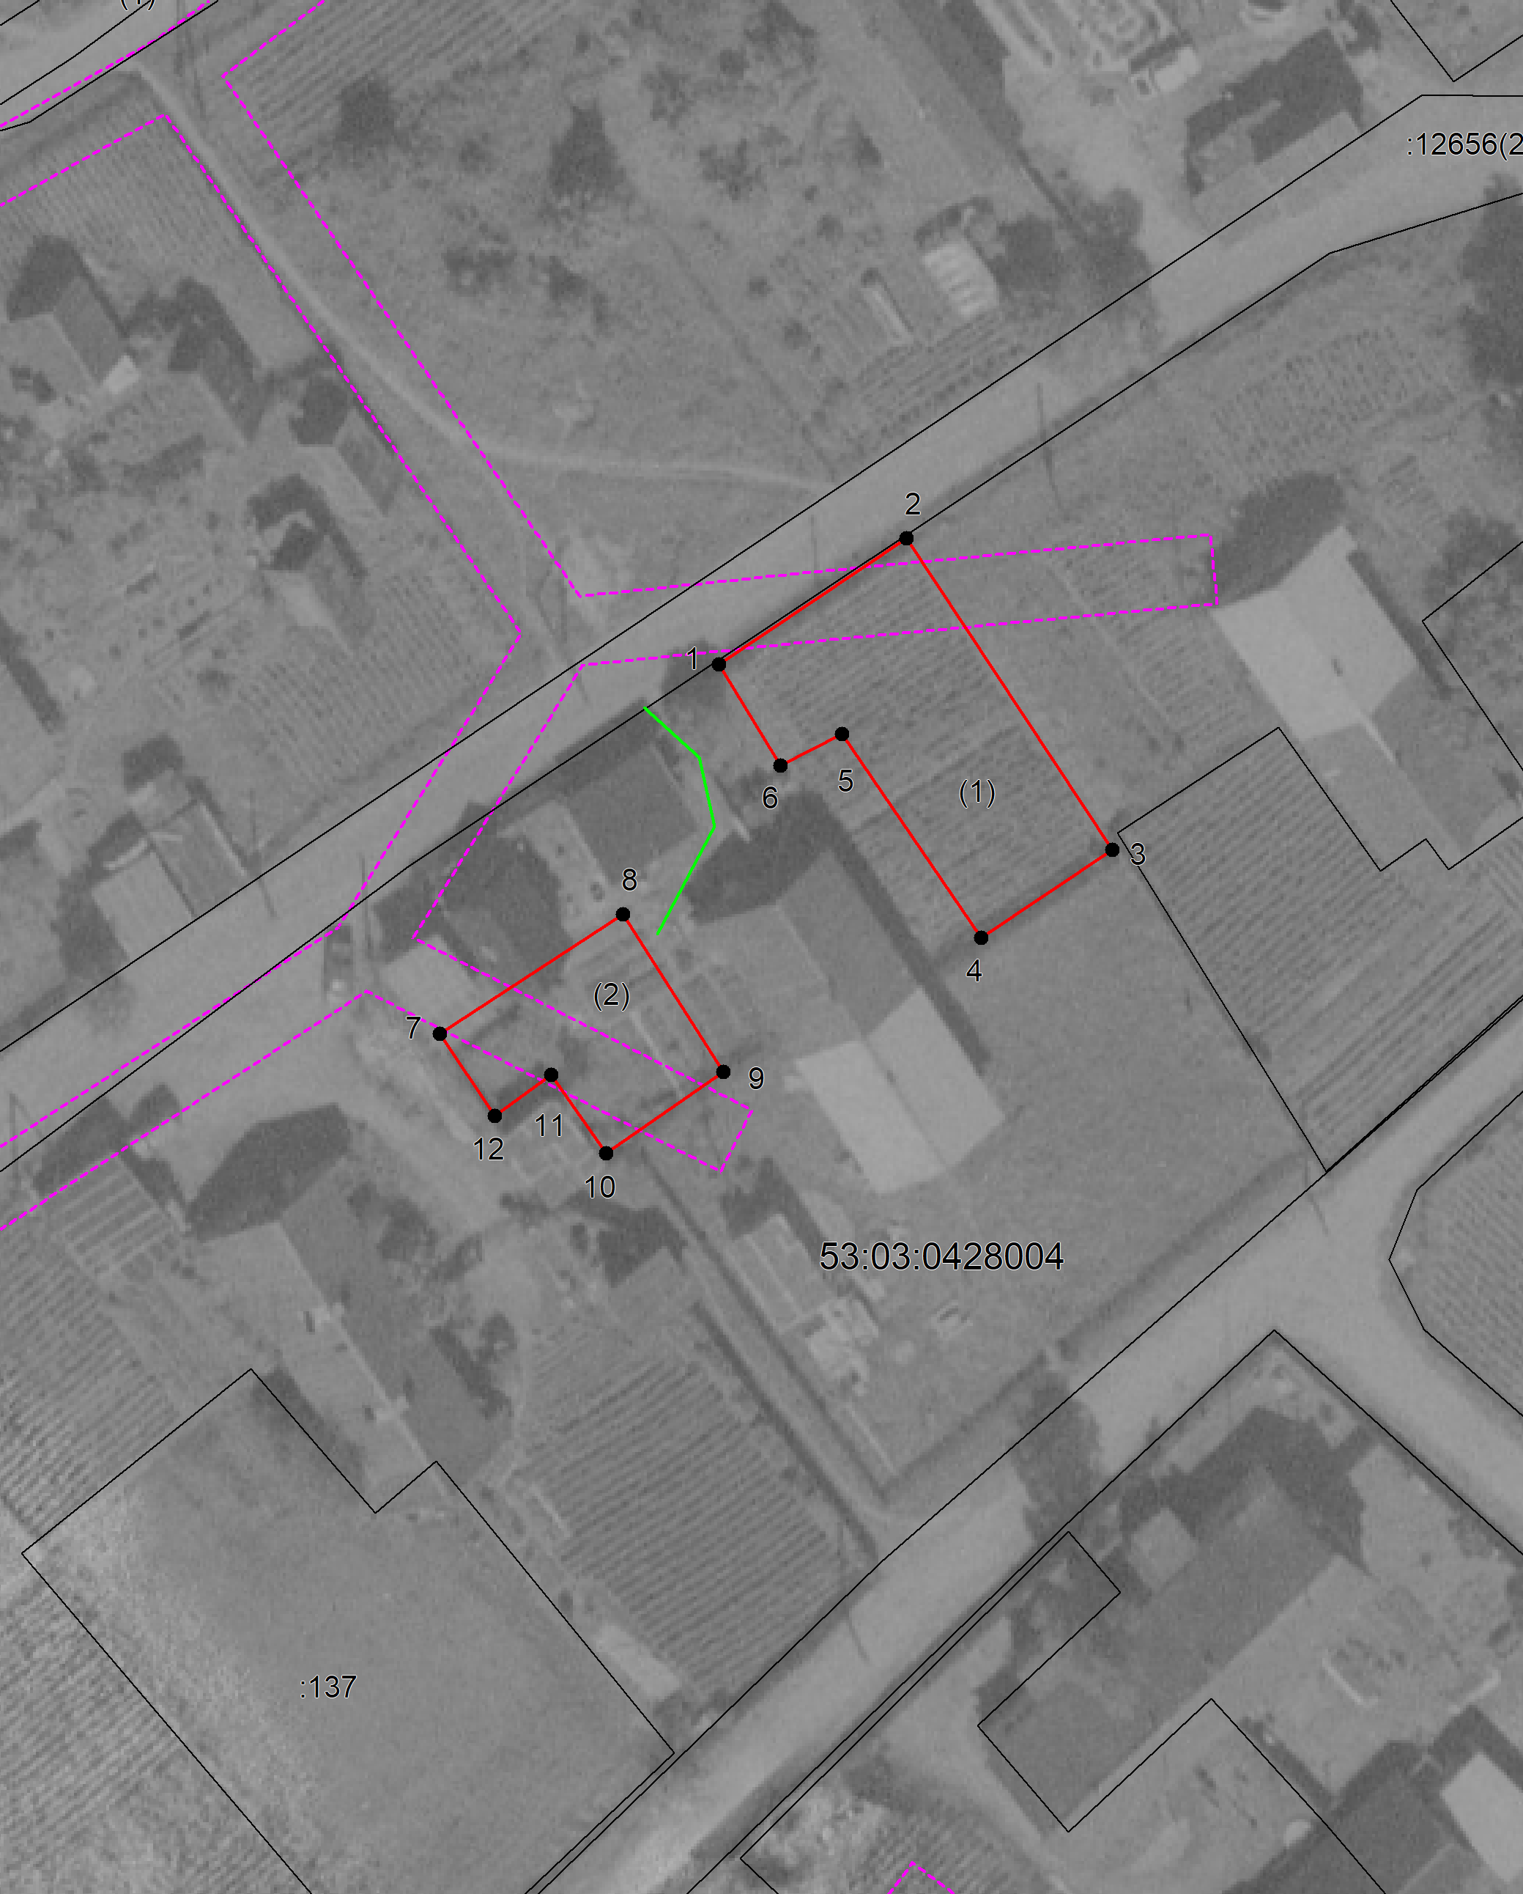
Система координат: МСК 53 (Зона-2)
Масштаб 1:500
Условные обозначения:

– граница образуемого земельного участка, -доступ к земельному участку
– граница учтенного земельного участка,
– граница кадастрового квартала,
– характерная точка границы земельного участка.

